# 패킷 구성

## 최초 알림 패킷 (기기 -> 허브)

[기기 ID, 알림 Index, 센서 종류, 사건당시 센서값]

## 최초 알림 패킷 (허브 -> 서버)

[허브 ID, 기기 ID, 알림 Index, 센서 종류, 사건당시 센서값]

## 녹음파일 패킷 (기기 -> 허브)

[기기 ID, 알림 Index, 센서 종류, 녹음파일]

## 녹음파일 패킷 (허브 -> 서버)

[허브 ID, 기기 ID, 알림 Index, 센서 종류, 녹음파일]

# 

# DB

## 기기 <-> 휴대폰 정보 DB

[기기 ID, 휴대폰 ID]

## 알림 DB

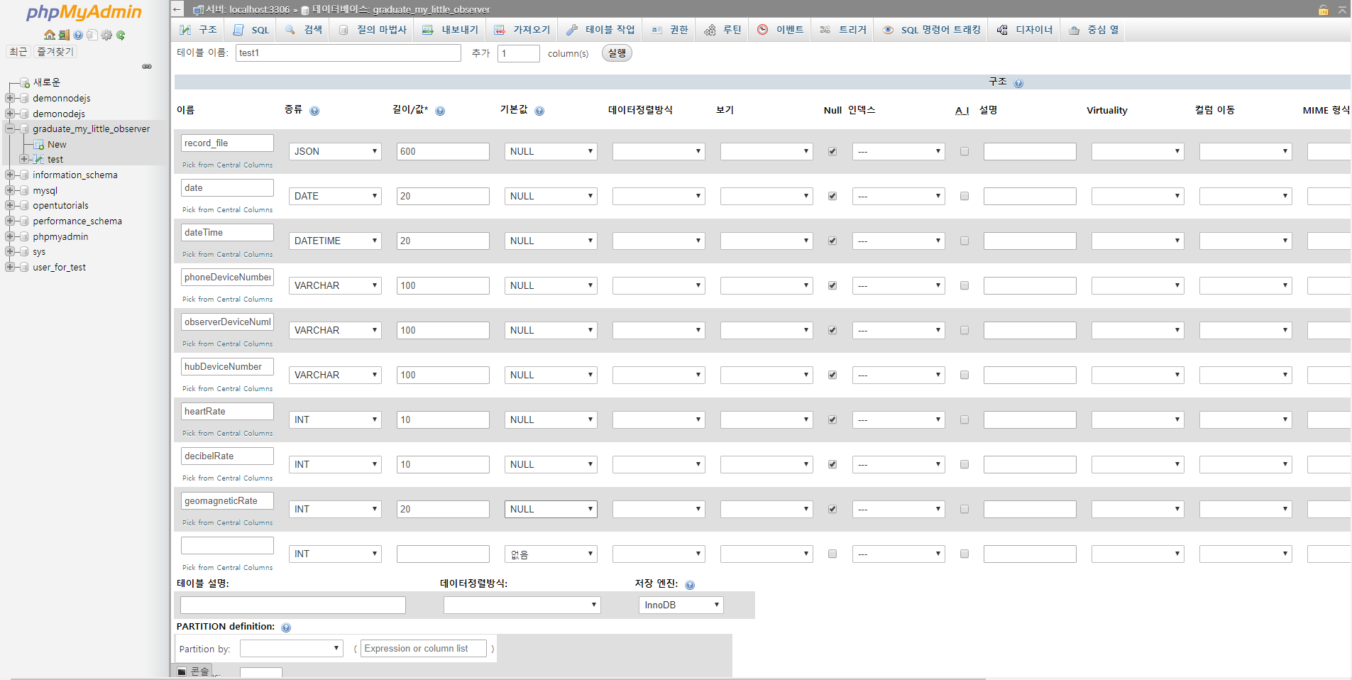

[허브 ID, 기기 ID, 알림 Index, 센서 종류, 사건당시 센서값, 녹음파일]